# **Departamentul Informatică și Ingineria Sistemelor**

**Disciplina: Programarea calculatoarelor**

**RAPORT**

la lucrarea de laborator nr.**1**

**Tema:** Prelucrarea tabloului unidimensional în C.

A efectuat :

Studentul gr: **CR-251**

**Romaniuc Xenia**

A verificat :

Asistent universitar Tutunaru Vladina

**Scopul lucrarii**: Studierea posibilităţilor şi mijloacelor limbajului C pentru programarea algoritmilor cu structură ramificată şi ciclică la prelucrarea tablourilor unidimensionale..

**Sarcina (varianta 2)**: Să se determine **valoarea minimală** dintre elementele tabloului şi **poziţiile elementelor cu această valoare**, precum şi **produsul tuturor elementelor pozitive** în tablou.

**Pasul 1** (fig. 2.1):

Declararea variabilei pentru numarul de elemente în tablou și citirea valorii de la tastatura. Valoarea citita trebuie sa fie până la 50 deoarece tabelul inițializat este Table [50], având 50 de elemente.

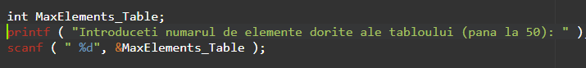

*Fig. 2.1. Citirea de la tastatură a numarului de elemente a tabloului*

**Pasul 2** (fig. 2.2):

Inițializarea tabloului unidimensional și utilizarea instrucțiunii **for** pentru iterarea citirii de la tastatura. **MaxElements_Table** reprezintă numărul de elemente citite.

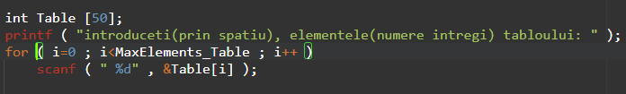

*Fig. 2.2. Citirea de la tastatură a elementelor tabloului*

**Pasul 3** (fig. 2.3):

Declararea variabilelor pentru elementul minim și inițializarea lui cu valoarea primului element din tablou. Prin instrucțiunea **for** se parcurg elementele tabloului și se determină elentul minim și afișarea lui la tastatură. Determinarea elementului minim se datorează instrucțiunii **if** cu conditia **Minim>Table[i**], adică dacă se găsețte un element mai mic decat valoarea actuală a variabilei **Minim**, valoarea ei(variabilei **Minim**) se va actualiza cu valoarea găsită conform condiției.

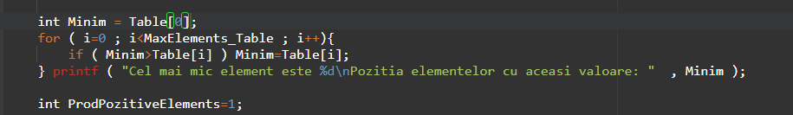

*Fig. 2.3. Determinarea și afișarea celui mai mic element din tablou*

**Pasul 4**:

Declararea variabilei pentru **produsul elementelor pozitive** (ProdPozitiveElements, inițializat cu valoarea 1) și pentru **poziția elementelor cu valoarea minimă** (iAnalog), considerânduse la afișare indexarea de la 1. Prin instrucțiunea **for** se parcurg elementele tabloului și se determină **poziția elementelor cu valoarea minimă** if ( Minim==Table[i] ), afișinduse poziția lor printf("%d, ",iAnalog); În parcurgerea aceleași bucle se determină **produsul elementelor pozitive:** if ( Table[i]>0 ) dacă elementul este pozitiv atunci el se înmultește cu valoarea variabilei ProdPozitiveElements.

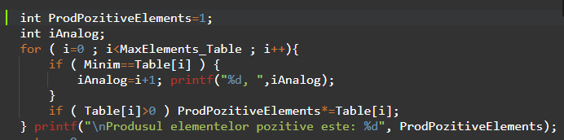

*Fig. 2.4 Determinarea șii afișarea produsului elem. pozitive și poziția elem. cu valoare minimă*

**Programul** (fig. 1.1):

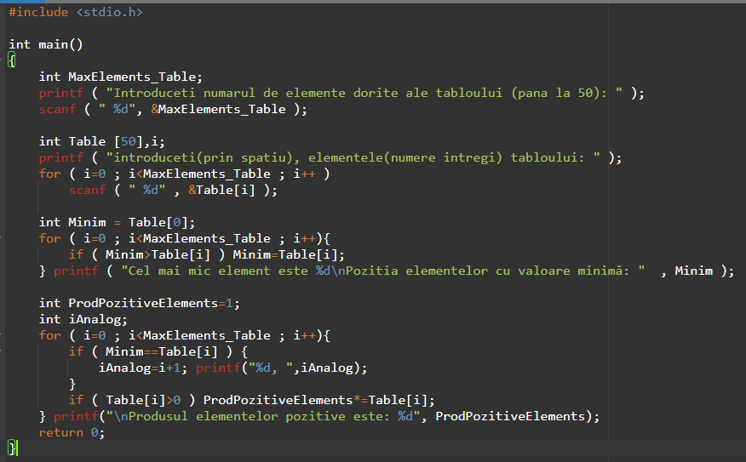

*Fig. 1.1. Programul*

**Cod executat** (fig. 1.3):

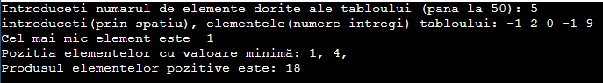

*Fig. 1.3. Cod executat*

**Schema block** (fig. 1.2):

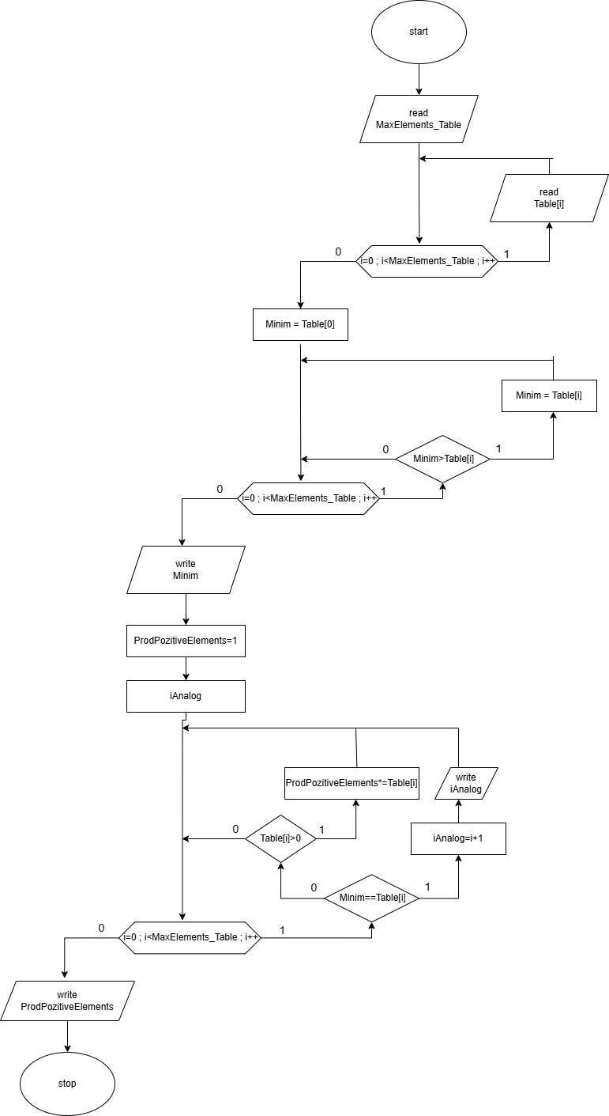

*Fig. 1.2. Schema block*

**Concluzia:**

În urma efectuării lucrării de laborator am studiat modul de funcționare și prelucrarea tablourilor unidimensionale, aplicând în practică cunoștințele acumulate, care sunt esențiale pentru programarea în limbajul C.